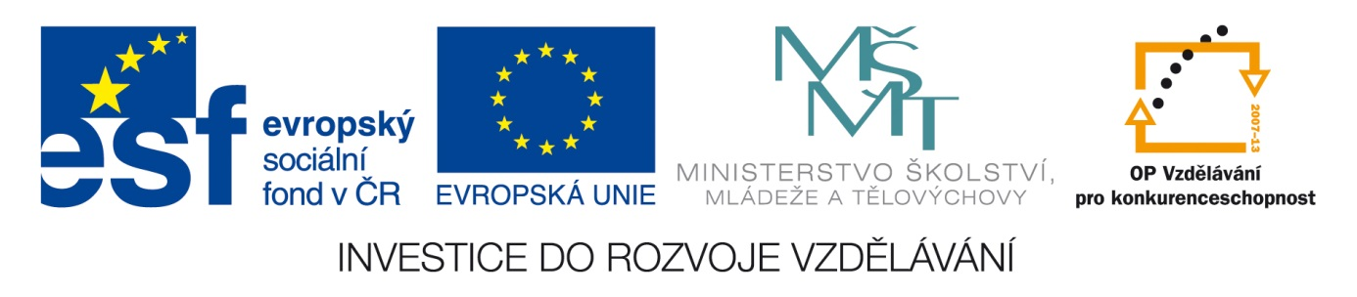Šablona: Prir 2
Vzdělávací oblast: Člověk a příroda
Vzdělávací okruh: Přírodopis
Ročník: 6.
Učivo: Zvířata v ZOO
Vypracovala : Mgr. Zikmundová Markéta

- Seřadˇ jména zvířata.
a-podle abecedy-
klokan, lev, medvěd, slon, opice, žirafa, nosorožec, krokodýl, tygr, pštros, kráva, pes, koza.
b- podle velikosti
c- podle počtu písmen-4, 5 .

2. Najdi jen ta zvířata, která znáš ze ZOO.
3. Vyškrtni zvířata, která do ZOO nepatří.
4. Proč se zakládají ZOO ?

5. Sestav z přeházených písmen zvířata ze ZOO.

Nols, děvdem, vel, nakolk, afariž, ecipo, rgyt, chorh, sortšp, lýdokork.

Obrázky: který sem nepatří ?

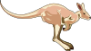

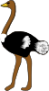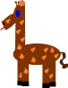

Zdroj: Obrázky:http://www.clker.com/search/animal/11

